

26/04/2018

Léo Guilpain & Legris Thomas

Compte Rendu

TP n°3 – Asservissement numérique d’un moteur

*« Nous attestons que ce travail est original, qu’il indique de façon appropriée tous les emprunts, et qu’il fait référence de façon appropriée à chaque source utilisée »*

Table des matières

Introduction 2

I. Prise en main du dispositif ED410K-Didalab 2

II. Asservissement numérique 3

1. Commande en boucle ouverte 3

Question a 4

Question b 5

Question c 5

Question d 5

2. Commande en boucle fermée 5

Question a 6

Question b et c 6

Conclusion 9

Introduction

Le but de ce TP est d’étudier un dispositif de commande numérique grâce au logiciel Didalab et divers composants tels que des amplificateurs et un moteur. Nous étudierons l’asservissement numérique d’un moteur en boucle ouverte et en boucle fermée.

I. Prise en main du dispositif ED410K-Didalab

Une image contenant ciel, carte

Description générée avec un niveau de confiance très élevé

Figure : Schéma à réaliser

Tout ce que l’on réalise sur le logiciel Fibula correspond à ce qu’il se passe dans le dispositif Didalab. Le logiciel est l’interface du dispositif.

Dans le dispositif, nous avons accès à toutes les fonctions possibles. Le logiciel permet donc de simuler un circuit avec différentes fonctions.

Après la simulation, nous obtenons ceci :

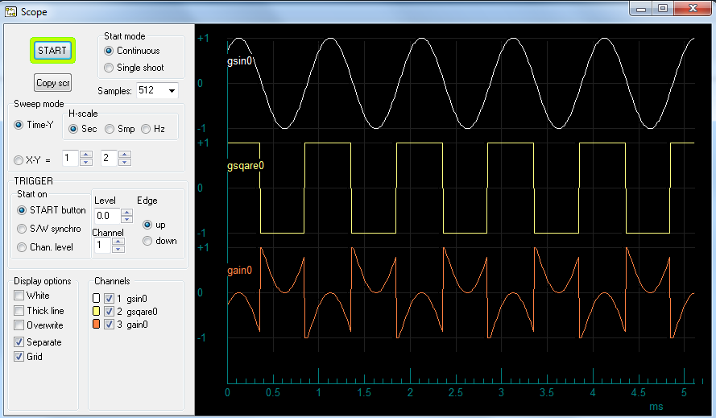

Figure : Visualisation de la simulation dans l'oscilloscope

La courbe orange correspond au résultat de la soustraction de la courbe blanche et de la courbe jaune.

Pour vérifier que la visualisation sur le scope est correcte, nous allons visualiser la sortie sur l’oscilloscope HP HEWLETT PACKARD.

Une image contenant mur, moniteur, objet, intérieur

Description générée avec un niveau de confiance très élevé

Figure : Visualisation sur l’oscilloscope HP HEWLETT PACKARD

Comme on peut le voir sur cette courbe, la courbe obtenue est bien similaire à la courbe orange.

II. Asservissement numérique

1. Commande en boucle ouverte

Pour réaliser la commande en boucle ouverte, nous modélisons avec ce schéma.

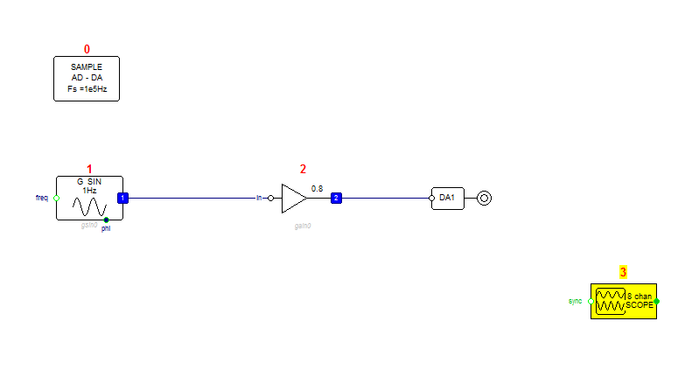

Figure : Circuit commandant le moteur

Ce schéma de contrôler le moteur. Pour pouvoir les relier, nous allons utiliser un préampli suivi par un amplificateur de puissance. Nous suivrons ce schéma :

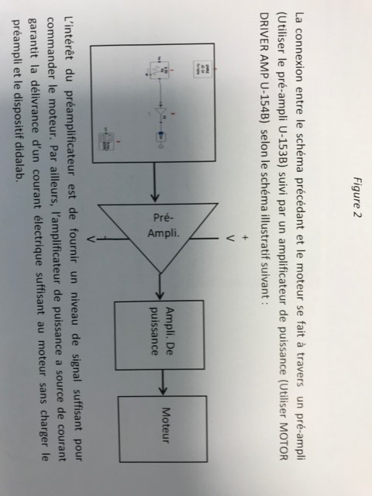

Figure : Schéma du montage

Le niveau de signal que délivre le montage n’est pas assez important, c’est pourquoi nous allons utiliser un pré amplificateur pour monter le niveau du signal. Ensuite, l’amplificateur de puissance permet d’augmenter la puissance du signal pour pouvoir faire tourner le moteur.

Question a

Après avoir réalisé le circuit, nous pouvons observer que le moteur ne tourne pas que dans un sens. Cela est dû au sinus. En effet, lorsque l’on se trouve dans la partie positive, il tourne dans un sens et dans la partie négative dans l’autre sens.

Nous observons les signaux suivants en entrée et en sortie du moteur :

Une image contenant mur, vert, moniteur, horloge

Description générée avec un niveau de confiance très élevé

Figure : Signaux en entrée et en sortie du moteur

Les signaux en entrée et en sortie sont similaires, sauf l’amplitude qui varie.

En entrée, nous avons une amplitude de 6,4 V tandis qu’en sortie, nous avons 4.6 V.

Question b

Pour **G = 0.2,** le moteur tourne très faiblement. La puissance envoyée est trop faible pour le faire tourner convenablement.

Pour **G = 1,** le moteur tourne rapidement. La puissance envoyée est assez élevée pour le faire tourner convenablement.

Question c

En faisant passer la fréquence d’entrée à **2Hz**, le moteur bascule très rapidement d’un sens à l’autre (très rapide basculement entre les valeurs négatives et positives).

En faisant passer la fréquence d’entrée à **4Hz**, le passage des valeurs positives et négatives est tellement rapide que le moteur n’a pas le temps de changer de sens.

Question d

Une image contenant moniteur, mur, intérieur, assis

Description générée avec un niveau de confiance très élevé

Figure : Signaux en entrée et en sortie du moteur avec un signal carré

On peut donc dire que lorsque l’on utilise un signal carré, le signal en sortie et en entrée du moteur est similaire au signal sinusoidal. Seule l’amplitude change.

2. Commande en boucle fermée

Dans cette partie nous allons réaliser un asservissement numérique par un retour unitaire du signal à la sortie de moteur vers celui de l’entrée de façon à ce que l’erreur entre ces deux signaux soit minimale.

Question a

Une image contenant ciel

Description générée avec un niveau de confiance élevé

Figure : Commande en boucle fermée

Question b et c

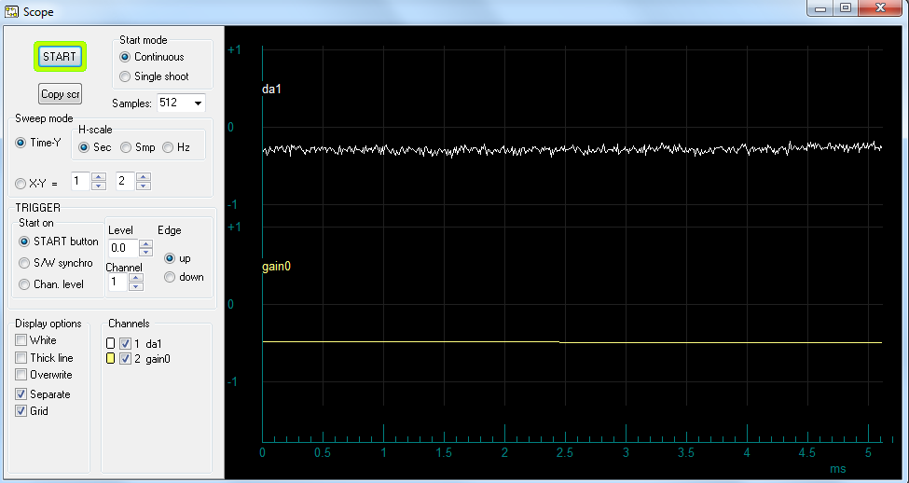

Figure : G = 0.8

Pour **G = 0.8**, on obtient la courbe ci-dessus et donc une erreur loin. L’erreur n’étant pas proche de zéro, le système n’est pas stable.

Une image contenant capture d’écran

Description générée avec un niveau de confiance élevé

Figure : G =0.4

Pour **G = 0.4**, on obtient la courbe ci-dessus et donc une erreur de 0.391. L’erreur n’étant pas proche de zéro, le système n’est pas stable.

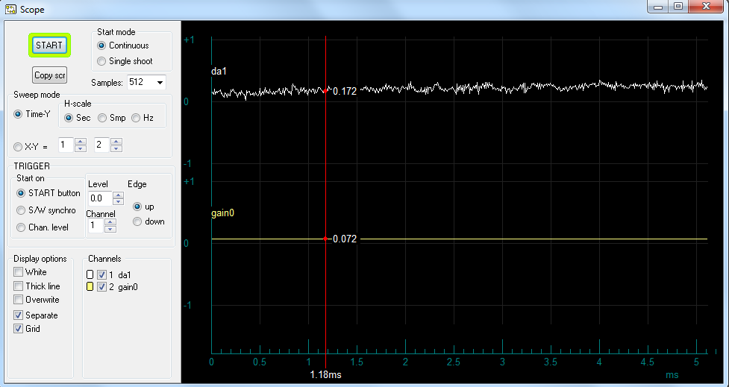

Pour **G = 0.1**, on obtient la courbe ci-dessus et donc une erreur de 0.172. L’erreur étant proche de zéro, le système est presque stable.

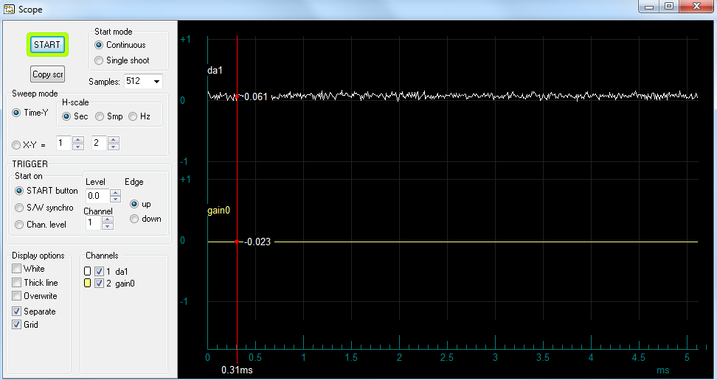

Figure : G = 0.05

Pour **G = 0.05**, on obtient la courbe ci-dessus et donc une erreur de 0.061. L’erreur étant proche de zéro, le système est stable.

Conclusion

Ce TP nous a permis de manipuler le logiciel Didalab et ses fonctionnalités afin d’asservir le moteur en boucle ouvert et en boucle fermée. Nous avons modifié plusieurs paramètres afin de minimiser l’erreur.